1. **OBJETIVO**
   1. Establecer el procedimiento para realizar las devoluciones de medicamentos y demás insumos para la salud a proveedores al no cumplir con la garantía en la calidad e integridad.
2. **ALCANCE**

2.1 Este procedimiento aplica a todo auxiliar adscrito a la farmacia, administradores de contrato y departamento de adquisiciones del Instituto Nacional de Pediatría; así como al personal externo que entrega medicamentos y demás insumos (proveedores).

1. **RESPONSABILIDADES**
   1. **Responsable Sanitario:**
      1. Verificar la adecuada implementación de dicho documento
      2. Capacitar al auxiliar adscrito a la Farmacia
      3. Autorizar la actualización o baja el presente procedimiento
   2. **Coordinación de Farmacia:**
      1. Conocer y difundir el presente procedimiento.
      2. Actualizar el presente procedimiento.
      3. Supervisar la correcta ejecución del presente procedimiento.
      4. Notificar cualquier conocimiento de incumplimiento en la integridad y/o calidad de los bienes entregados.
   3. **Supervisor de Kardex de Farmacia:**
      1. Supervisar la correcta ejecución del presente procedimiento.
      2. Notificar cualquier conocimiento de hechos que provoquen un daño o se generen riesgos para la salud.
   4. **Auxiliar de Farmacia:**
      1. Realizar y llevar a cabo el presente procedimiento de acuerdo con lo establecido.
      2. Notificar al responsable sanitario y /o coordinador de farmacia, cualquier hecho, acto u omisión que de incumplimiento en la integridad y/o calidad de los bienes entregados.
2. **POLÍTICAS**

4.1 Siempre deberá de requisitar el formato "Formato de Devolución de Medicamentos y productos farmacéuticos a proveedor" (Anexo 1), en caso de presentarse situaciones que lo amerite.

4.2 Solo se realizará devolución al proveedor en los siguientes casos:

- Caducidad menor a 12 meses y con carta canje.

- Fallas de calidad con carta de vicios ocultos.

- Alerta sanitaria con indicación por parte de la COFEPRIS.

4.3 Todo cambio debe presentar el registro sanitario y el certificado analítico.

1. **DEFINICIONES Y ABREVIATURAS**

**5.1 ALMACÉN:** La unidad de servicio en los centros de trabajo que, bajo normatividad establecida, recibe, resguarda, controla y entrega con calidad, los bienes que son adquiridos para facilitar el cumplimiento de las funciones encomendadas a los diferentes centros de trabajo.

**5.2 FARMACIA**: Establecimiento cuya actividad consiste en obtener y conservar medicamentos e insumos para la salud además de abastecer las diferentes áreas que lo requieren.

**5.3 ARS:** Auxiliar de Responsable Sanitario.

**5.4 ENFERMERA**: Según la OMS, abarca el cuidado autónomo y colaborativo de personas de todas las edades, familias, grupos y comunidades, enfermos o sanos y en todos los entornos.

**5.5 CAPACITACIÓN**: Actividades encaminadas a generar o desarrollar habilidades en la persona.

**5.6 CRITERIO DE ACEPTACIÓN:** Son especificaciones, estándares o intervalos predefinidos que deben cumplirse.

**5.7 DENOMINACIÓN GENÉRICA Y EN SU CASO DENOMINACIÓN DISTINTIVA:** Debe especificarla el médico prescriptor. En los medicamentos magistrales, describe la formulación y en su caso anotará las indicaciones para prepararlos. Debe especificar la presentación, dosis y vía de administración del medicamento.

**5.8 HERRAMIENTA DE GESTIÓN:** Es una plataforma tecnológica que se encargará del control, reabasto, recepción y distribución de los insumos.

**5.9 INSUMOS PARA LA SALUD:** Medicamentos, sustancias psicotrópicas, estupefacientes, materias primas y aditivos que intervengan para su elaboración; así como los equipos médicos, prótesis y órtesis, ayudas funcionales, agentes de diagnóstico, material quirúrgico y de curación, así como productos higiénicos.

**5.10 INP**: Instituto Nacional de Pediatría.

**5.11 INVENTARIO:** Registro de manera ordenada y precisa de los bienes y activos pertenecientes a un establecimiento.

**5.12 MEDICAMENTO:** Toda sustancia o mezcla de sustancias de origen natural o sintético que tenga efecto terapéutico, preventivo o rehabilitatorio, que se presente en forma farmacéutica y se identifique como tal por su actividad farmacológica.

**5.13 MÉDICO**: Según la OMS, persona legalmente autorizada para profesar y ejercer la Medicina.

**5.14 PNO:** Procedimiento normalizado de operación, son documentos que contienen las instrucciones mínimas necesarias para llevar a cabo una operación de manera reproducible, así como el objetivo, alcance, responsabilidad, desarrollo del proceso y referencias bibliográficas.

**5.15 PRODUCTO DEVUELTO:** Producto distribuido que se regresa al establecimiento.

**5.16** **RS**: responsable Sanitario.

**5.17 SALIDA DE ALMACÉN:** El documento que es utilizado para registrar la salida de bienes inventariables en resguardo del almacén.

1. **DESARROLLO DEL PROCESO**

| **No.** | **Responsable** | **Actividad** | **Descripción** | **Recurso Relacionado** |
| --- | --- | --- | --- | --- |
| 6.1 | Personal Notificador | Identificar el caso a notificar | 6.1.1 Determinar acorde a política 4.2 las actividades a realizar según sea el caso:  - Caducidad menor a 12 meses y con carta canje: Actividad 6.2.  - Fallas de calidad con carta de vicios ocultos: Actividad 6.9.  - Alerta sanitaria con indicación por parte de la COFEPRIS: Actividad 6.13. | Herramienta de gestión / Insumos y medicamentos para la salud / Políticas |
| 6.2 | Auxiliar de Farmacia | Notificar defecto, discrepancia o falta de atributos en el medicamento o insumo | 6.2.1 Identifica los insumos próximos a caducar de manera física y en el reporte correspondiente (Anexo 1).  Nota: Se tendrá que notificar con, por lo menos, un mes de anticipación. | Anexo 1 "Medicamentos e insumos próximos a caducar" / Insumos médicos y medicamentos |
| 6.2.2 Notificar al Supervisor de Farmacia asignado de la problemática detectada. | Anexo 1 / Insumos médicos y medicamentos |
| 6.3 | Supervisor de Farmacia | Análisis y Verificación | 6.3.1 Validar la información del Anexo 1 y de manera física. | Anexo 1 / Insumos médicos y medicamentos |
| 6.3.2 Solicitar la "Carta Canje" de insumo(s) notificados a la Supervisora de Kardex.  Procede:  Si: Hay carta canje, notificar al Coordinador de Farmacia y Responsable Sanitario por correo electrónico y verbal; pasa a la actividad 6.4.1.  No: Ejecuta el PNO-FAR-15 para la futura inhabilitación. | Anexo 1 / Insumos médicos y medicamentos / correo electrónico y verbal / PNO-FAR-15 / Carta Canje |
| 6.4 | Auxiliar de Farmacia | Resguardo e identificación de los productos | 6.4.1 Identifica la separación de los insumos acorde a las políticas de PNO-FAR-15, para la identificación de productos no conformes. | Insumos médicos y medicamentos / PNO-FAR-15 |
| 6.5 | Coordinador de Farmacia | Aviso a Administrador (es) | 6.5.1 Enviar por oficio y correo electrónico al Administrador del Contrato.  Nota: Debe incluir el soporte documental y copiar al Responsable Sanitario y Jefatura de Control de Bienes. | Correo electrónico y oficio de notificación / Carta Canje |
| 6.6 | Administrador de Contrato | Aviso a Proveedor (es) | 6.6.1 Contactar al proveedor por el correo electrónico con la información necesaria para ejecutar el cambio.  Nota: Se deberá copiar a la Responsable Sanitario y al Coordinador de Farmacia. | Correo electrónico |
| 6.7 | Coordinador de Farmacia | Cambio de producto (s) | 6.7.1 Notificar al Supervisor de Almacenamiento para el cambio del producto. | Correo electrónico / Verbal |
| 6.8 | Supervisor de Almacenamiento | Cambio de producto (s) | 6.8.1 Realizar el cambio con la requisición de todos los ítems.  Nota: Autorizado por el Responsable Sanitario.  Nota 2: Se continuará con la actividad 6.16. | Insumos médicos y medicamentos / Anexo 2 "Formato de Devolución de Medicamentos y productos farmacéuticos a proveedor" |
| 6.9 | Personal Notificador | Notificar defecto, discrepancia o falta de atributos en el medicamento o insumo | 6.9.1 Identificar los productos con problemas en la calidad y da aviso al auxiliar adscrito a la farmacia o la coordinación de farmacia hospitalaria.  Nota: De ser necesario acudir al área notificadora o solicitar muestra del producto. | Verbal / correo electrónico / oficio / llamada telefónica |
| 6.10 | Auxiliar adscrito a Farmacia o Coordinación | Notificar defecto, discrepancia o falta de atributos en el medicamento o insumo | 6.10.1 Reportar al Responsable Sanitario.  Nota: Se debe incluir el soporte documental necesario para la solicitud del cambio del bien, y se deberá de copiar al Coordinador de Farmacia y Jefatura de Control de Bienes. | Oficio y correo electrónico con la evidencia |
| 6.11 | Responsable Sanitario | Recopilación Documental y Notificación | 6.11.1 Complementar la información con la carta de Vicios Ocultos.  Nota: En caso de ser necesario se procederá conforme al PNO-FAR-22. | Carta de Vicios Ocultos / PNO-FAR-22 |
| 6.11.2 Notificar al proveedor acerca de la eventualidad y solicitar el cambio.  Nota: Se debe incluir el soporte documental y copiar al Coordinador de Farmacia, Administrador de Contrato y Jefatura de Control de Bienes.  6.11.3 Notificar y dar indicaciones para el resguardo de los productos al Coordinador de Farmacia.  Nota: Se procederá acorde a la actividad 6.4.1 del presente. | Correo Electrónico |
| 6.12 | Coordinador de Farmacia / Supervisor de Almacenamiento | Cambio de producto (s) | 6.12.1 Realizar las actividades 6.7. y 6.8 del presente PNO. | Correo electrónico / Verbal/Insumos médicos y medicamentos / Anexo 2 "Formato de Devolución de Medicamentos y productos farmacéuticos a proveedor" |
| 6.13 | Personal Notificador | Notificación de Alerta Sanitaria | 6.13.1 Enviar la alerta sanitaria a la Responsable Sanitario.  Nota: De ser necesario se procederá acorde al PNO-FAR-22. | Correo electrónico y oficio / PNO-FAR-22 |
| 6.14 | Responsable Sanitario | Recopilación Documental y Notificación | 6.14.1 Verificar las existencias de los productos.  Procede:  Si: Se realizan las actividades del PNO-FAR-24: y pasa a la actividad 6.14.2.  No: Notifica de la no procedencia a la Coordinación de Farmacia Hospitalaria. | Insumos médicos y medicamentos / PNO-FAR-24 |
| 6.14.2 Notificar a COFEPRIS por medio de correo electrónico, incluir el soporte documental y copiar al Coordinador de Farmacia, Administrador de Contrato y Jefatura de Control de Bienes.  Nota: Se tienen que emitir comunicado por esta entidad sanitaria para solicitar el cambio del proveedor. | Correo electrónico |
| 6.14.3 Realizar las actividades 6.11.2 y 3 del presente PNO. | Correo electrónico |
| 6.15 | Coordinador de Farmacia / Supervisor de Almacenamiento | Cambio de producto (s) | 6.15.1 Realizar las actividades 6.7. y 6.8 del presente PNO. | Correo electrónico / Verbal/Insumos médicos y medicamentos / Anexo 2 "Formato de Devolución de Medicamentos y productos farmacéuticos a proveedor" |
| 6.16 | Supervisor de Almacenamiento | Guarda y Custodia de medicamentos e insumos para la salud | 6.16.1 Resguardar los bienes de acuerdo al PNO-FAR-06 y 07. | Insumos médicos y medicamentos / PNO-FAR-06 / PNO-FAR-07 |
| 6.17 | Coordinador de Farmacia | Reporte del cambio | 6.17.1 Notificar por correo electrónico a la mesa de ayuda o tecnologías de la información del cambio de datos.  Nota: Deberá ir con copia al Jefe de Control de Bienes y Supervisor de Kardex. | Correo Electrónico |
| 6.18 | Mesa de Control / Tecnologías de la Información | Reporte de cambio de datos | 6.18.1 Realizar los cambios en la herramienta de gestión.  6.18.2 Notificar al coordinador de farmacia. | Correo Electrónico |
| 6.19 | Coordinador de Farmacia | Validación y Reporte | 6.19.1 Verifica el cambio solicitado.  6.19.2 Notificar a la Jefatura de Control de Bienes y al Supervisor de Kardex.  Nota: Si es necesario se hará reimpresión de las entradas o reportaría. | Correo electrónico |
| **TERMINA PROCEDIMIENTO.** | | | | |

1. 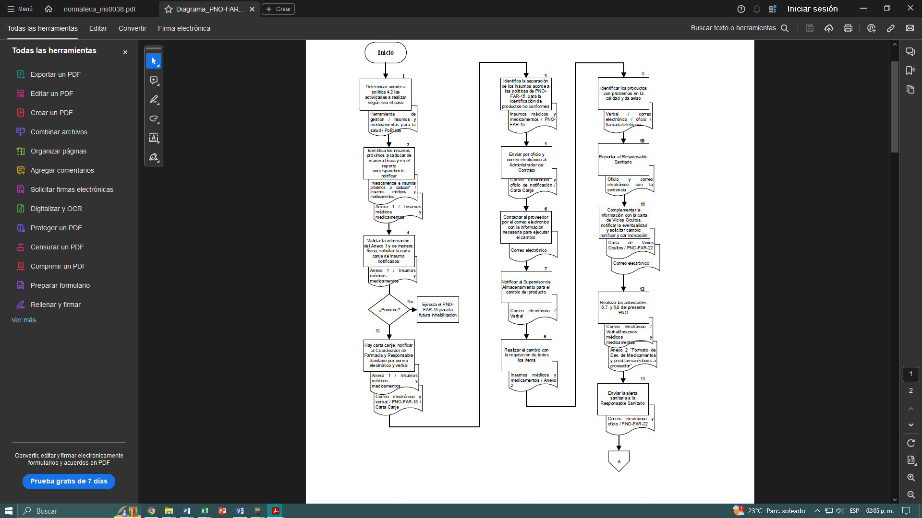**FLUJOGRAMA**

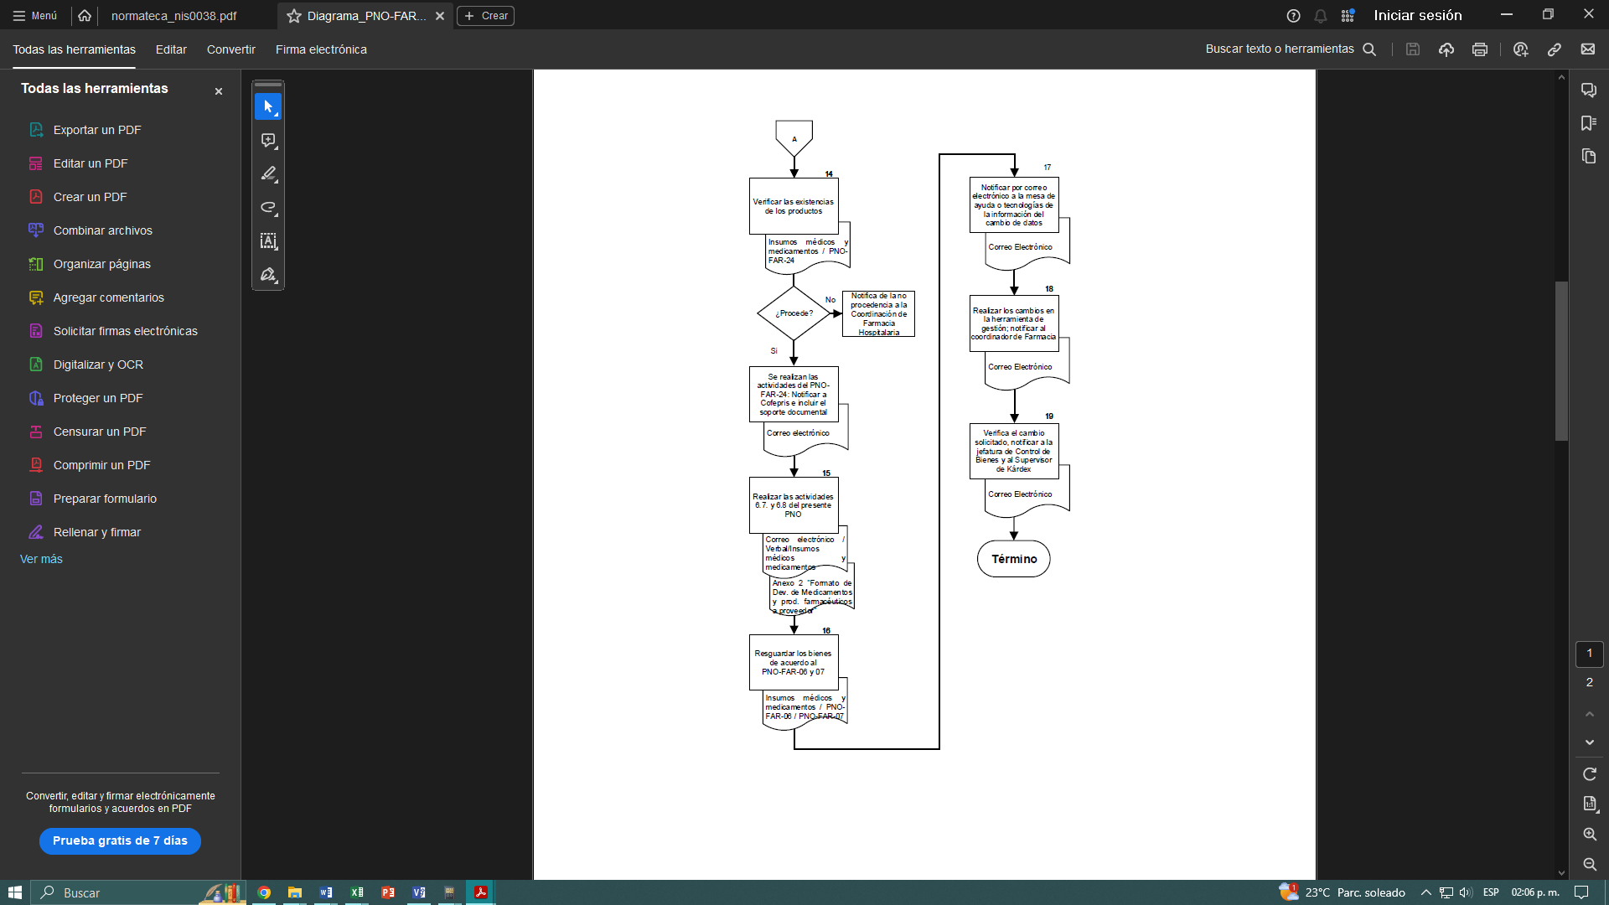

1. **REFERENCIAS BIBLIOGRÁFICAS**

* Ley general de Salud, Diario Oficial de la Federación del 7 de febrero de 1984. Última reforma publicada. DOF 29-05-2023
* Suplemento para establecimientos dedicados a la venta y suministro de medicamentos y demás insumos para la salud. Sexta edición. Julio 2018.
* Reglamento de insumos para la salud

1. **CONTROL DE CAMBIOS**

|  |  |  |  |  |
| --- | --- | --- | --- | --- |
| Fecha | Descripción del cambio | Justificación | Realizado por | Aprobado por |
|  |  |  |  |  |
|  |  |  |  |  |
|  |  |  |  |  |

1. **FIRMAS DE CONOCIMIENTO**

| Área | Nombre | Firma | Fecha |
| --- | --- | --- | --- |
|  |  |  |  |
|  |  |  |  |
|  |  |  |  |
|  |  |  |  |
|  |  |  |  |
|  |  |  |  |
|  |  |  |  |
|  |  |  |  |
|  |  |  |  |
|  |  |  |  |
|  |  |  |  |
|  |  |  |  |
|  |  |  |  |
|  |  |  |  |
|  |  |  |  |
|  |  |  |  |
|  |  |  |  |
|  |  |  |  |
|  |  |  |  |
|  |  |  |  |
|  |  |  |  |
|  |  |  |  |
|  |  |  |  |
|  |  |  |  |
|  |  |  |  |
|  |  |  |  |
|  |  |  |  |
|  |  |  |  |
|  |  |  |  |
|  |  |  |  |
|  |  |  |  |
|  |  |  |  |
|  |  |  |  |
|  |  |  |  |
|  |  |  |  |

1. **ANEXOS**

**Anexo 1. “**Medicamentos e insumos próximos a caducar"

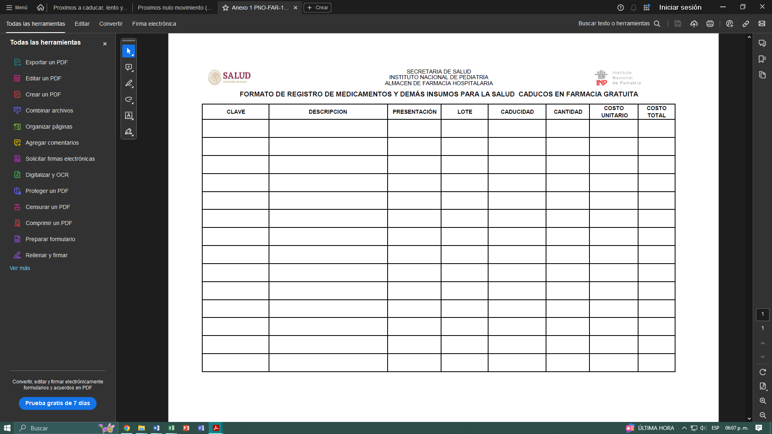

**Anexo 2. “**Formato de Devolución de Medicamentos y productos farmacéuticos a proveedor”.

